食用油过氧化值的检测 便携式分光光度法》团体标准编制说明

一、编制的目的和意义

食用植物油是人们日常生活中必不可少的食品，富含多种独特的营养成分，如不饱和脂肪酸、甾醇、磷脂和脂溶性 维生素等，对人体营养与健康有着重要的作用。在实际食用过程中，食用植物油很容易受到氧、光、热等因素的影响，使得油中不饱和脂肪酸双键首先，被氧化，导致油品酸败，不仅影响其口感风味，还会严重危害消费者的健康。

研究发现，食用植物油氧化后产生的自由基会加快人体的老化，产生的反式脂肪酸会引起人体心血管疾病。作为评价食用植物油氧化劣变程度的主要技术指标，过氧化值是国家成品油脂卫生检验中的必检项目。根据食品安全国家标准GB2716-2018 规定，食用植物油（包括调和油）中过氧化值应≤0.25g/100ｇ，即过氧化值应≤9.85mmol/ｋｇ，采用该值作为衡量食用植物油中过氧化值是否超标的判定依据。另 外，不同种类、不同等级的食用植物油的产品标准中对过氧化值的质量指标又有所不同。统计近年来国家食用植物油监督抽检和风险监测任务时发现，大多数食用植物油被判为不合格的主要项目是过氧化值超标。而监督抽检属于进入流通环节后才进行的检测判定，发现不合格后才能对不合格产品进行处罚和处置。

因此，当前急需要建立一种迅速、准确、易于操作、适于推广的食用油过氧化值的检测方法，适用于基层实验室，如批发市场实验室、农贸市场实验室等，能够对食用油的过氧化值进行快速筛查，防止不合格的食用植物油进入流通环节，从而保证广大群众的身体健康，确保食用植物油食品安全。

二、任务来源及编制原则和依据

1、任务来源

本标准根据河南省标准化协会2021年下半年团体标准制修订计划项目立项。由郑州中道生物技术有限公司提出，河南省标准化研究院、河南中标检测服务有限公司、郑州大学、河南省食品检验研究院、河南国昌生物科技有限公司、新乡市中标检验检疫创新研究院、国家市场监管食品安全快速检测重点实验室等单位共同起草。

2、编制原则

符合国家法律、法规和政策，有利于技术进步和经济发展的原则；引入国家、行业相关标准，结合食品快速检测需要实际的原则；技术先进，经济合理，切实可行的原则。

3、编制依据

主要依据以下法律法规和标准：

《中华人民共和国食品安全法》

GB 5009.227-2016食品安全国家标准 食品中过氧化值的测定

GB 2716-2018 食品安全国家标准 植物油

GB 10146-2015 食品安全国家标准 食用动物油脂

GB/T 1535-2017 大豆油（含第1号修改单）

GB/T 1534-2017 花生油（含第1号修改单）

GB/T 1536-2021 菜籽油。

三、编制过程

（一）前期研究阶段

**第一阶段：食用油过氧化值的检测 便携式分光光度法的建立**

1. 本标准建立的分光光度法的基本原理是碘元素与淀粉反应后呈蓝色，该实验现象能直观、清晰地反映化学实验的反应结果。因此，在该实验中，食用油中的过氧化物在含有碘化钾的不同溶剂配合比的异辛烷、冰乙酸混合试剂中溶解后，能发生一定的化学反应，从而生成碘元素。将碘溶液稀释到一定程度后，会在淀粉的作用下呈蓝色。此时，合理控制实验时间，并使用分光光度计进行检测，根据实际的光度变化，计算食用油的过氧化值。

2. 分光光度法的优化 利用实验室保存的样品，优化方法各种参数，包括光波长度、饱和溶液的实验有效剂量、反应时间、淀粉添加容量值等，以及建立了光谱模型，即光谱模型的建立在常温环境下，在 560 nm 处测定溶液的吸光度，从而建立食用油过氧化值的光谱模型。

3. 检测方法测定低限、加标回收率及精密度的确定。

4. 对测定低限、加标回收率及精密度验证。

5. 对建立的检测方法法人准确度以及可靠性进行验证。

**第二阶段：食用油过氧化值的检测 便携式分光光度法的应用实验**

本阶段主要进行食用油中过氧化值的应用实验。为了验证所建立的方法的准确度、精密度、测定低限和加标回收率，由郑州中道生物技术有限公司组织河南中标检测服务有限公司、郑州大学、河南省食品检验研究院、河南国昌生物科技有限公司等单位对食用油中过氧化值的最适条件、检测波长、所用仪器、试剂耗材等方面提出了不同的修改意见和建议；对该方法的准确性、特异性、敏感性等进行了充分实验并得出了肯定意见。

（二）标准起草阶段

**1、成立起草组，明确分工**

接到标准编制任务后，郑州中道生物技术有限公司组建了《食用油过氧化值的检测 便携式分光光度法》标准编制组，确定主要负责人，明确起草组人员及相关职责，对标准各项内容的编制工作逐一进行了细化。

项目主持人：屈凌波，主持本项团体标准的制定与编写。

参加者：

赵林萍：郑州中道生物技术有限公司，负责标准的制定和试验技术推广。

付燕峰：郑州中道生物技术有限公司，负责标准的制定、校订和检测方法的建立。

秦廷瑞：河南省食品检验研究院，负责标准的校订和测方法的建立。

赵雪峰：河南中标检测服务有限公司，负责标准的制定、校订和优化。

苗银萍：郑州中道生物技术有限公司，负责标准的制定和检测方法的优化。

樊国强：河南国昌生物科技有限公司，负责标准的制定和检测方法的优化。

陈金标：新乡市中标检验检疫创新研究院，负责标准的制定和检测方法的优化。

**2、标准的起草**

在系统统计、科学分析、试验验证的基础上，起草组成员收集了相关行业标准、技术规范，组织有关专家起草了《食用油过氧化值的检测 便携式分光光度法》标准草案。通过对来自不同种类、不同品牌的食用油样品进行检测应用，结合与GB 5009.227-2016食品安全国家标准 食品中过氧化值的测定对照实验，同时经征求国内相关专家意见，对获取的实验数据进行科学统计分析，力求标准客观公正、真实科学、易于操作、便于推广，体现先进性，增强其指导性。经过起草组成员反复修改和研讨后，形成了标准的征求意见稿。

四、主要内容的确定

本文件主要规定了食用油过氧化值的检测方法原理、仪器设备、试剂耗材、操作步骤、结果判定等内容。

**（一）范围**

结合大量试验验证结果，界定了本标准的适用范围为各种便携式分光光度法 检测食用油的过氧化值。

**（二）方法原理**

为保证标准的可推广性和应用范围，本标准对国内外对食用油中过氧化值的测定进行了研究，依据氧化还原的化学原理结合分光光度计操作的便利性，建立食用油过氧化值的光谱模型，从而便捷的建立了过氧化值的测定的快速检测方法。

**（三）实验材料**

选取的是在综合农贸市场中流动的不同生产厂家、不同成分、不同类型的食用油，例如常用的菜籽压榨油、大豆油、玉米油、花生油及芝麻油等等。

**（四）最佳检测波长**

确定了检测的最佳波长为560nm，如图

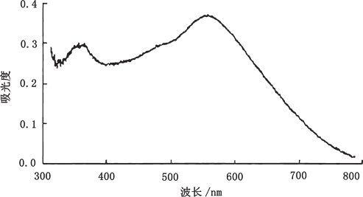

根据光谱图可以清晰的看出，在 500 ～ 600 nm 范围内，有较高的吸收峰，在560nm达到峰值。

**（五）确定碘化钾的加入量**

碘化钾的添加量可对实验结果造成直接影响。例如，所添加的碘化钾容量较小时，会导致实验结果出现数值上的差异，影响结果的准确性。如果碘化钾的添加量过多，同样会给实验带来影响，因此，为进一步减少浪费，将风险控制到最小，可通过对实验样品添加不同体积的碘化钾溶液，制定出不同容量下溶液光谱的变化图，如图所示：

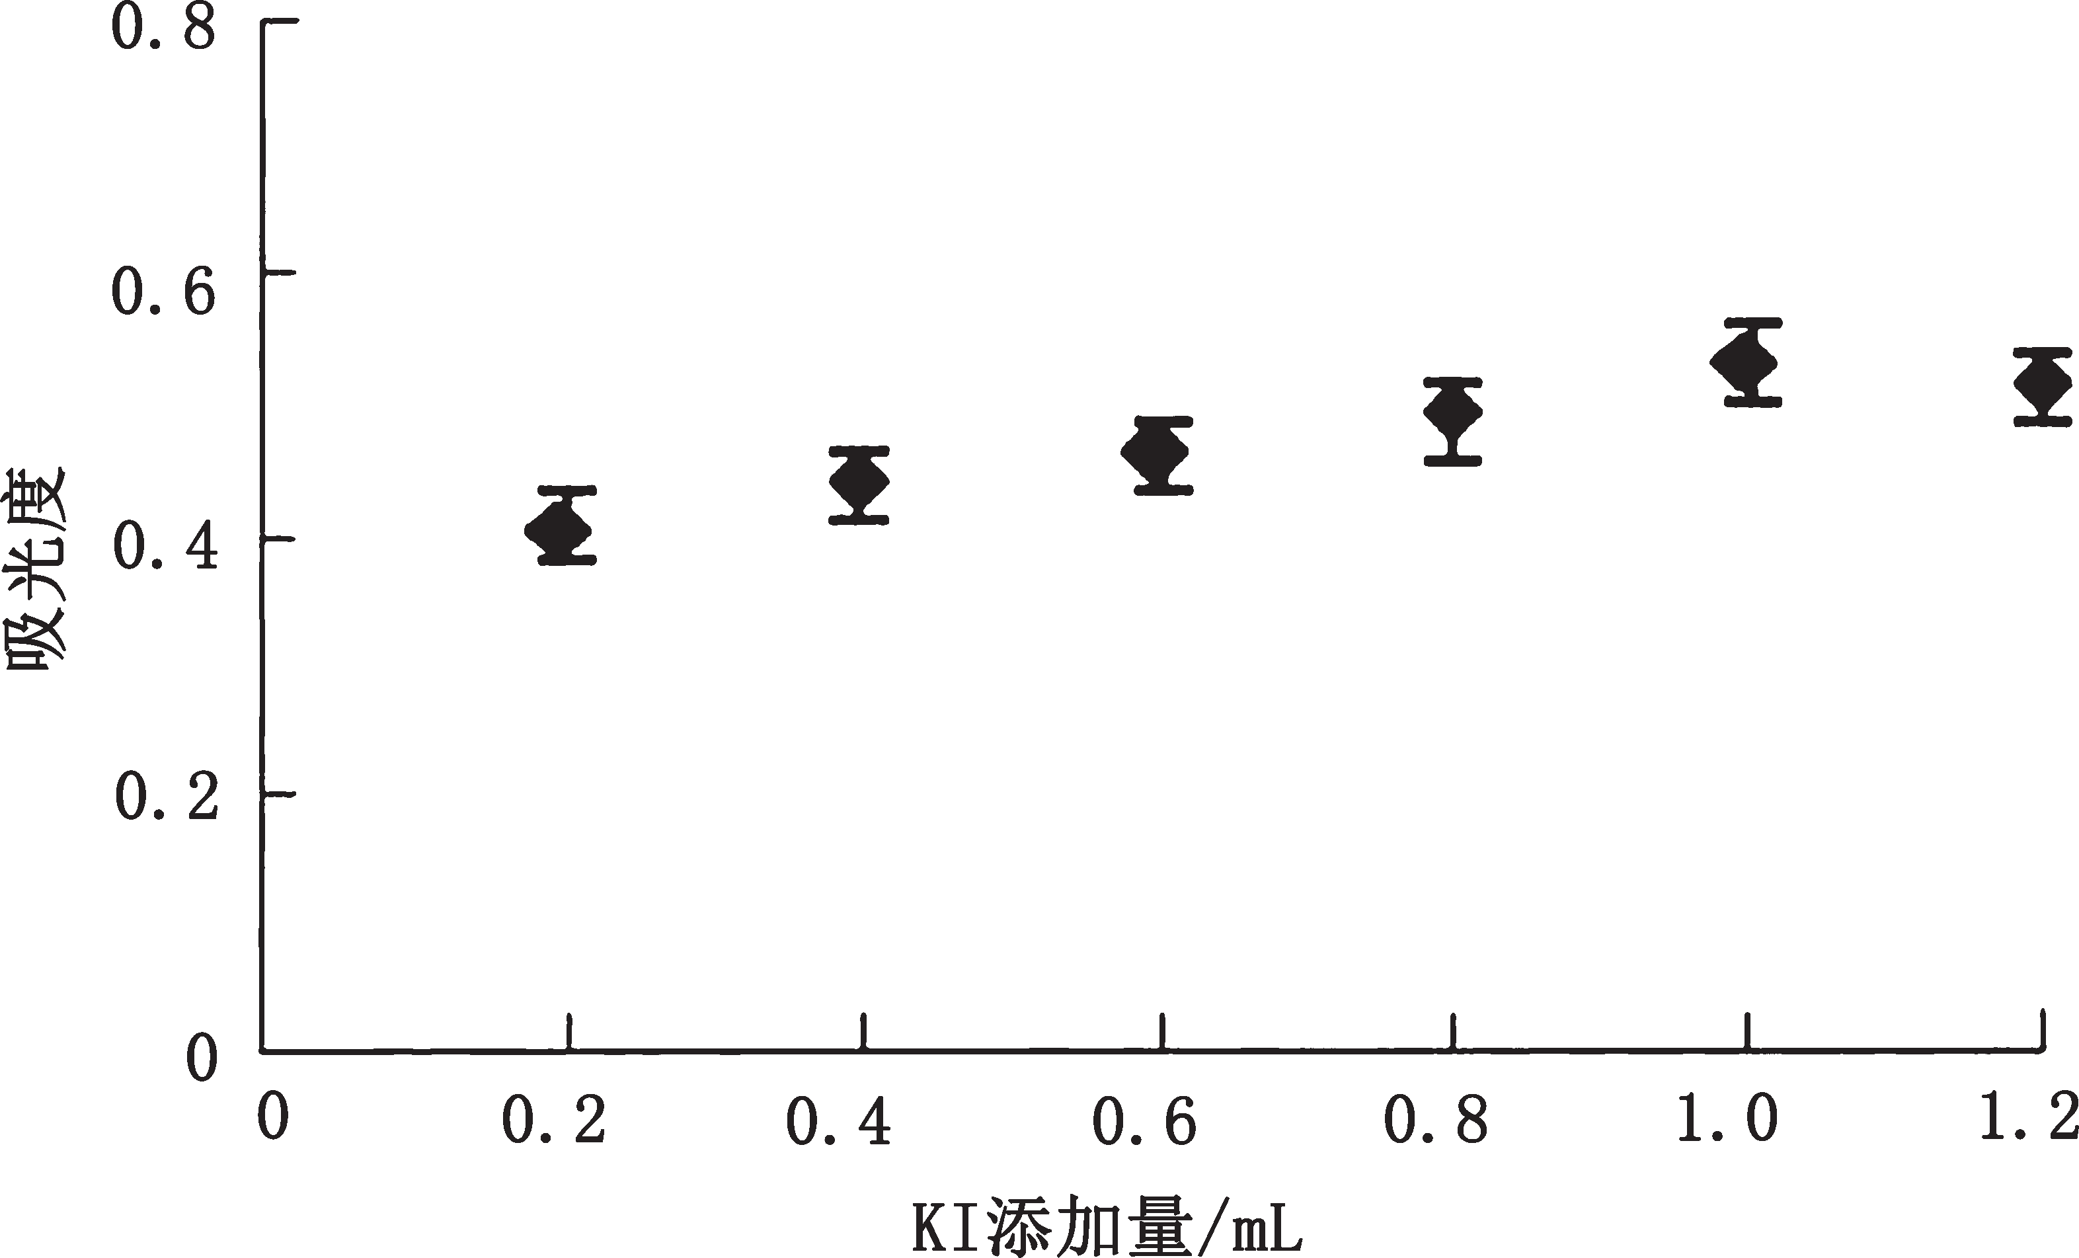

由图可知，当碘化钾溶液的容量在0.4 ～ 0.8 mL 时， 溶液吸光度数值的变化波动较小，因此确定该实验的碘化钾溶液容量为 0.6 mL。

**（六）最佳反应时间**

利碘化钾与油样中的过氧化物反应的时间决定了油样内的过氧化物是否能够完全反应，反应时间的长短会影响试验结果的精准性。从同一批食用油样品种抽取20份样品，每份为 0.100 g， 反应时间为 2、4、6、8、10 min 及 12 min。

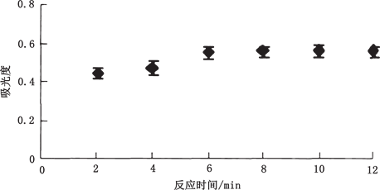

在反应 6 min 后，反应时间对吸光度的影响并不显著，溶液吸光度不会随反应时间发生明显变化，基本趋于稳定值。表明此时过氧化物与碘化钾饱和溶液充分反应，即便是延长反应时间，也不会使溶液吸光度发生变化，因此，将反应时间定为 6 min。

**（七）淀粉溶液添加量**

对淀粉添加量对溶液显色反应的影响较大，若添加量过大，将会影响溶液吸光度检测的精准性。过小则会导致溶液中的碘分子无法完全形成络合物，从而影响测定结果。从同一油样内取出20份同等质量的样品，添加不同量的淀粉溶液，0.5、1.0、1.5、2.0、2.5 mL 及3.0 mL。

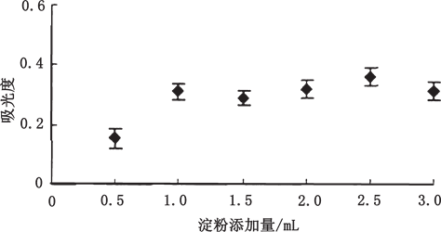

当淀粉溶液达到 1.0 mL 后，淀粉的添加量持续增加时，溶液吸光度也不变。溶液吸光数值接近稳定数值，表明淀粉已经全部与碘形成络合物， 且较为稳定。因此，将淀粉添加量确定为 1.0 mL。

**（八）模型的建立**

对检测条件进行实验分析，以 0.100 g 油样进行反应条件检测，检测碘标准液的吸光度，并将其换算成过氧化数值，建立过氧化值 - 吸光度检测模型。

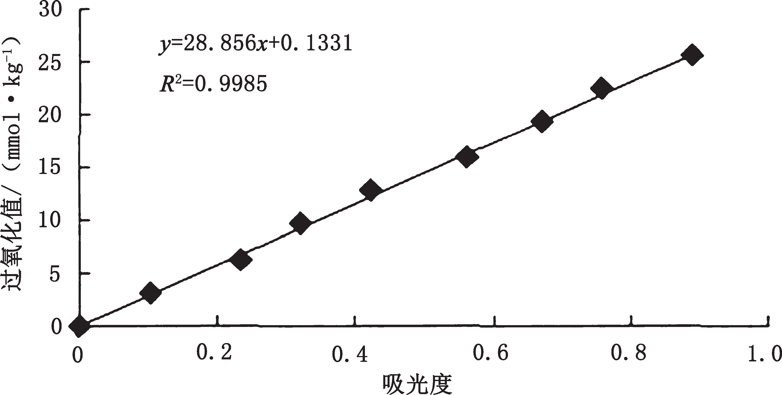

该预测模型为 y=28.856x+ 0.1331，R2=0.9985。模型的 R2 值接近 1，说明溶液吸光度与过氧化值的线性关系较好，表明该建设模型切实可行。

五、与国家法律法规和强制性标准的关系

为了更好地贯彻《中华人民共和国食品安全法》以及有关的法律法规，加快我国食品快速检测标准化工作进程，适应食品安全快速检测需要，填补食用油中过氧化值的测定 分光光度法的空白，与现行的国家法律法规和强制性标准协调统一，无冲突。

六、标准实施的建议

1、广泛宣传

该项技术标准的制定，试验数据充分，科学性强，并经过了长期大量实际应用，方法准确度、精密度、灵敏度均较高，性能稳定且不需要大型仪器和严格的实验环境，适用于基层实验室，也适用于食品安全监管工作中进一步推广应用。

2、完善和发展

在标准应用过程中及时跟踪调查，收集标准应用过程出现的问题，提出切实可行的对策，不断完善标准的技术内容。